Утверждаю.
директор школы:
_________ И.С.Харламова
ИНСТРУКЦИЯ №14

Тема: «Дорожные знаки для пешеходов»

Дорожные знаки, которые должен знать каждый пешеход
Правда дорожного движения действуют и распространяются абсолютно на всех, кто принимает участие в этом движении, и пешеход не является исключением в данном списке. Двигаясь на своих ногах, мы также можем создать аварийную ситуацию на дороге, причиной которой может стать невнимательность. Но чаще всего причиной такого поворота событий является незнание обязательных для пешехода правил дорожного движения и знаков.
Впрочем, большинство знаков, которые служат для предупреждения пешеходов, интуитивно понятны. Потому самой распространенной причиной аварий и прочих неприятных ситуаций, вызванных пешеходами, является вопиющая невнимательность и рассеянность на дороге. Будьте осторожны и обязательно выучите необходимый минимум правил дорожного движения. Начнем со знаков для пешеходов.

Самые необходимые дорожные знаки для пешеходов
Среди десятков разнообразных знаков, которые разрешают и позволяют водителю производить определенные маневры, есть знаки, помогающие пешеходу правильно пересечь проезжую часть и остаться целым и невредимым. К необходимому минимуму дорожных знаков для пешеходов необходимо отнести следующие варианты:
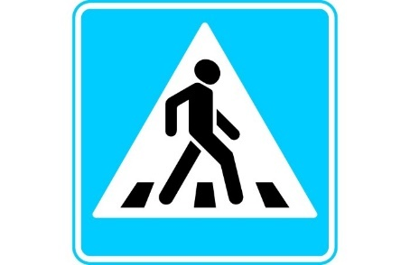
«Пешеходный переход»
Здесь вам уступят дорогу даже в том случае, если «зебра» на асфальте не нарисована. Все переходы, обозначенные «зебрами», также разграничиваются знаками. Действие зоны перехода – от знака до знака, а не по дорожной разметке.

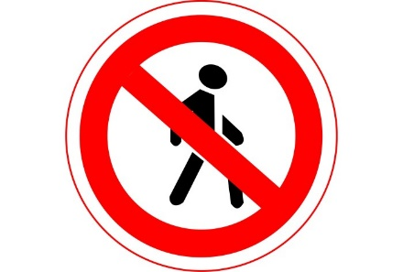
«Движение пешеходов запрещено»
Это знак, запрещающий ходить пешком по определенной территории. Это может быть автомобильная магистраль, на которой ходить даже по обочинам небезопасно для жизни.
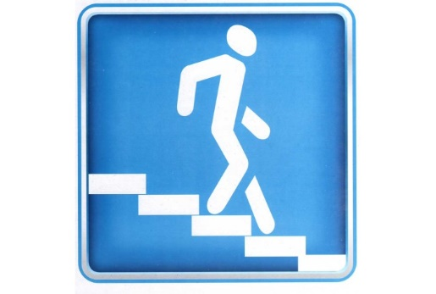
«Подземный пешеходный переход»
Этот знак означает, что пешеходы не просто могут, но обязаны пользоваться подземным переходом. Пересечение дороги в месте, обозначенном данным знаком, является небезопасным способом перехода дороги, особенно на широких трассах без пешеходных переходов по асфальту.

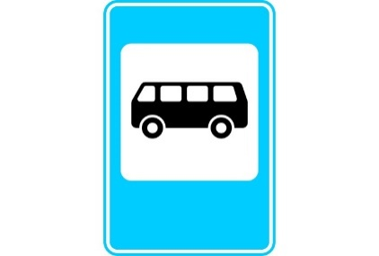
«Место остановки общественного транспорта»
Существует три знака такого типа для разного транспорта – автобус, трамвай и такси. Для пешеходов они означают, что на данном месте можно ждаться необходимого транспорта для передвижения по городу, а для водителей – запрет остановки в районе действия данного знака.

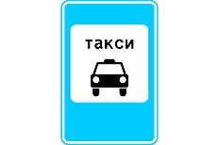

Больше специальных дорожных знаков для пешеходов не существует. Конечно, определенную пользу можно извлечь и из других знаков. Например, в случае если вы шагаете по обочине дороги и видите знак «Дикие животные на дороге» или «Возможен обвал камней», стоит несколько ускорить шаг и опасаться определенных препятствий для дальнейшего движения. Но это знаки не считаются полезными для пешеходов.

Дорожные знаки для велосипедистов
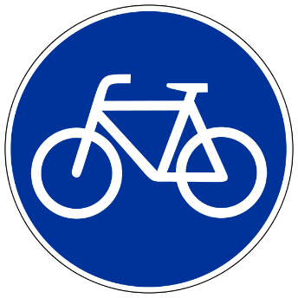
Велосипедист, как участник дорожного движения должен знать все знаки дорожного движения, потому что от этого зависит его безопасность. Но есть дорожные знаки, которые относятся только к велосипедистам. В этой статье мы покажем их и расскажем о них.
Непосредственно к велосипедистам относятся только два дорожных знака:
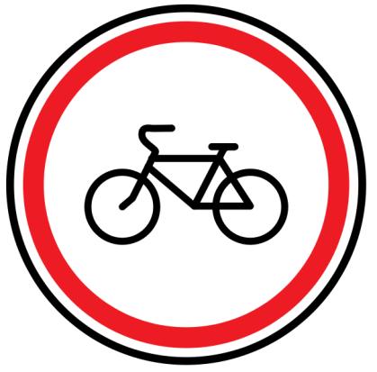
Предписывающий знак 4.4 «Велосипедная дорожка». Этот и только этот знак указывает на велосипедную дорожку; идущая вдоль дороги полоса асфальта, не отмеченная данным знаком, должна считаться либо обочиной, движение по которой велосипедистам разрешено, либо тротуаром, движение по которому велосипедистам запрещено.

Запрещающий знак 3.9 «Движение на велосипедах запрещено». С этим знаком все понятно, въезд на велосипеде под него запрещен.
Тем не менее, водитель велосипеда обязан соблюдать и прочие транспортные знаки, касающиеся транспортных средств вообще.

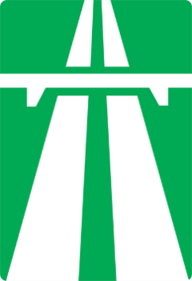
В частности, он должен обратить внимание на информационно-указательные и знаки 5.1 «Автомагистраль»,
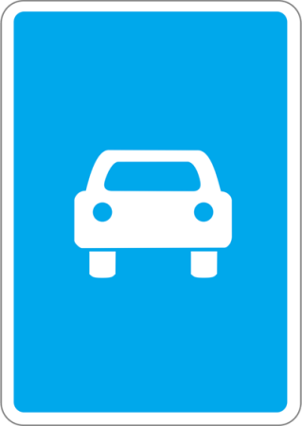

5.3 «Дорога для автомобилей» и предписывающий знак

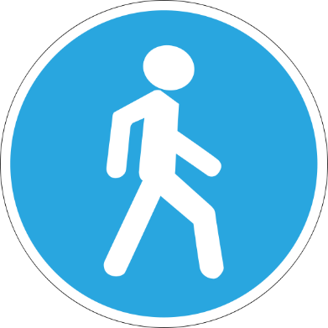
4.5 «Пешеходная дорожка», которые запрещают движение велосипедов.

Разметка и общие правила пересечения улиц
Самым полезным знаком дорожной разметки для пешеходов является «зебра», олицетворяющая пешеходный переход. Но также можно отметить важность иных вариантом разметки. Если перед вами дорогая из шести или восьми полос, на которой нет разметки для пешеходов, не стоит переходить дорогу в этом месте - это может оказаться опасным. Осмотритесь, скорее всего, поблизости есть переход, регулируемый светофором.
Очень важно соблюдать зону пешеходного перехода, ограниченную знаками. В случае возникновения любого спора вам не удастся доказать свою правоту.
